## 取物品流程图

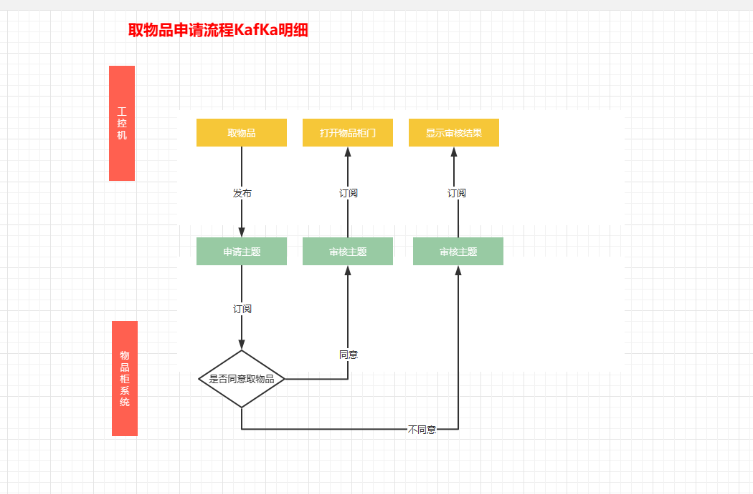

## 物品申请主题

* 消息类型: kafka
* Topic:goodsApply
* 生产者:

《工控机系统》:发布消息

* 消费者:

《物品柜管理系统》:订阅groupId:goodsSys

如：用于交互

* 信息内容:

**{**

**" userId "**: "1000"**,** //用户主键(非空)

**" grids "**: **[** //物品柜格子主键集(非空)

1**,**

2

**],**

**"goodsId"**: “1”, //物品柜主键

**" applyId "**: "692270327345971204"**,** //申请主键(非空)

**}**

* 描述

消息由《工控机系统》提供

《物品柜管理系统》消费消息，审核取物品请求

## 物品审核主题

* 消息类型: kafka
* 订阅Topic:goodsAudit
* 生产者

《物品柜管理系统》:发布消息

* 消费者:

《工控机系统》:订阅groupId:controlSys

如:打开物品柜门

* 订阅信息示例:

**{**

**"applyID": "518869599559618560", //**审核ID（数字）(必填)

**"applyState": 1, //**审核结果 1：审批通过 2：驳回申请 (必填)

**"applyUserID":"518587053575770112",**//人员ID（数字）(必填)

**"approvalComments": "审批通过",** //审批意见

**"approvalTime": "2022-12-02 17:20:00"**  //审批时间(必填)

**}**

* 描述

该消息由《物品柜管理系统》提供

《工控机系统》消费消息,如打开物品柜门等

## 使用日志主题

* 消息类型: kafka
* 订阅Topic:goodsUseLog
* 生成者

《工控机系统》:发布消息

* 消费者:

《物品柜管理系统》:订阅groupId:goodsSys

可以根据type字段开发内部业务逻辑

* 订阅信息示例:

**{**

**"userId"**: 692270327345971200**,** //用户主键

**"grid"**: 692275865844711424**,** //物品柜格子主键

**"type"**: "1" //操作类型 只有取还两种

**}**

* 描述

该消息由《工控机系统》发布

《物品柜管理系统》消费消息

type:

1表示领用

2表示归还

## 告警信息主题

* 消息类型: kafka
* 订阅Topic:goodsAlarm
* 生产者

《工控机系统》:发布消息

如:物品柜柜门未关闭

* 消费者:

《物品柜管理系统》:订阅groupId:controlSys

如: 生成告警记录

* 订阅信息示例:

**{**

**"userId"**: 692270327345971200**,** //用户主键

**"type"**: 1**,** //告警类型

**"grid"**: 692275865844711424**,** //物品柜格子主键

**"goodsId"**: 692275865844711426**,** //物品主键

**"alertTime"**: "2022-09-20 18:05:19"//告警时间

**}**

* 描述

该消息由《工控机系统》发布

《物品柜管理系统》消费 用于生成告警信息